温湿度光照传感器

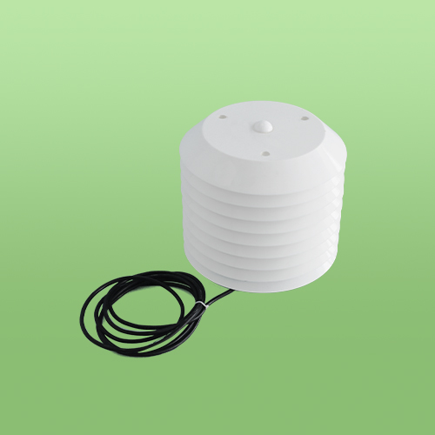

产
品
说
明
书

温湿度光照传感器

⊙产品概述

空气温湿光传感器采用CMOSens技术，确保产品具有较高的可靠性与卓越的长期稳定性。传感器包括一个电容性聚合体湿度敏感元件、一个用能隙材料制成的温度敏感元件和一个数字环境光强度传感器件。该传感器品质卓越、响应超快、抗干扰能力强、较高的性价比。

1、功能特点
◆微小外型体积设计，安装方便
◆响应速度快
◆抗干扰能力强
◆使用寿命长
◆全标定输出，无需标定即可互换使用
◆基于请求式测量，低功耗，稳定性好

2、适用范围
广泛应用于农业、林业、气象等行业以及气候室、仓储等场所。

工作、存储条件
工作温度：-40～85°C
工作湿度：0～100%RH
储存温度：-40～125°C
储存湿度：＜80%RH（无凝结）

⊙工作原理
温湿度传感器芯片都在准确的恒温室中进行标定，以镜面冷凝式露点仪为参照。通过标定得到的校准系数以程序形式储存在芯片本身的OTP 内存中。
不同角度太阳光线透过余弦修正器汇聚到感光区域、汇聚到感光区域的太阳光通过蓝色和黄色进口滤光片过滤掉可见光以外的光线；透过滤光片的可见光照射到进口光敏二极管，光敏二极管根据可见光照度大小转换成电信号，电信号进入单片机系统，单片机系统根据温度感应电路，将采集到的光电信号进行温度补偿，输出精准的线性电信号。
通过串行接口与内部的电压调整，使外围系统集成变得快速而简单。

⊙技术参数
温度
测量范围：-40～60℃
测量精度：±0.2℃（0～50℃）
分 辨 率：0.1℃
湿度
测量范围：0～100%RH
测量精度：±3%RH
分 辨 率：0.1%RH
光照
测量范围：0～200000lux
测量精度：±2%
分 辨 率：1lux

供电电压：（标记“þ”为您所购买使用的型号）
¨ 电流型：12～24 V DC
¨ 电压型：5～24 V DC
¨ RS485 型：5～24 V DC
信号输出：
电压型：0.4～2 V
电流型：4～20 mA
RS485型： MODBUS-RTU
设备功耗：<15mA
防护等级：IP55
上电响应时间：2s
探头线长：1.5米

⊙尺寸、重量
外型尺寸：外观规格如下图
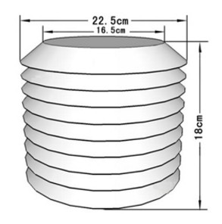
整机重量：900（g）

⊙MODBUS-RTU协议(可定制)
◆通讯方式：RS485通讯，传送距离< 1000米
◆通讯速率：9600,n,8,1
◆通讯协议：MODBUS-RTU协议，出厂站号（设备地址）为2号站，依需要可以进行修改。
ModBus-RTU协议的命令包括：
读出空气温度、湿度以及光照强度的数值（出厂为2号站）
读取温湿度及光照强度命令格式举例：
02 03 00 00 00 03 05 F8
注：开始的第一个字节02是站号，如果你已修改过站号设置，应将后第一位的 02 修改为您设置的站号。随之，最后两位05 ，F8是16位的CRC校验，客户需自行计算。
返回温湿度及光照强度的命令格式举例：
02 03 06 02 4A 02 B1 01 1F BC 6E
注：02 4A所在的位4,5位为空气温度的值，02 B1所在位6,7位为空气湿度的值，01 1F所在位8,9位为光照的值，BC 6E是返回的CRC校验。
空气温湿度及光照强度数据解析方法：
温度值（℃）=0X024A/10-40=586/10-40=18.6
湿度值（%）=0X02B1/10=689/10=68.9
光照值（lux）=0X011F=287lux
修改自身站号
方法一：知道现在站号，发送如下指令
02 10 10 00 00 01 02 00 03 E3 60 其功能是将站号由2号修改为3号。
注：其中斜体大字替换为原站号，正体大字替换为希望修改成的目标站号值即可，发送需客户自行计算CRC的值。
方法二：知道现在站号，发送如下指令
02 06 10 00 00 03 CD 38 其功能是将站号由2号修改为3号。
注：其中斜体大字替换为原站号，正体大字替换为希望修改成的目标站号值即可，发送需客户自行计算CRC的值。
方法三：忘了原站站号，需要将产品独自连接到电脑上，注意
总线上不能有其它485产品，用0号站对其操作，指令如下：
00 06 10 00 00 03 CC DA
注：其中大字为希望修改成的目标站号值，客户自行计算CRC校验值。
方法四：可以用我公司软件的设置站号指令。详见软件

⊙接线定义
线色 | 红色 | 黑色 | 绿色 | 蓝色 | 黄色
模拟 | 电源正 | 电源负 | 温度信号 | 湿度信号 | 光照信号
线色 | 棕色 | 黑色 | 蓝色 | 灰色
RS  485 | 电源正 | 电源负 | 485A | 485B

⊙使用前的准备和检查
注 意

使用前请先完整阅读本说明书
正确连接设备线路
首先确认
﹡ 检查该设备与您购买的设备是否相同
﹡ 检查设备外观是否破损
﹡ 检查设备附件是否齐全
警 告

不按线序接线,可能造成该设备及连接该设备的仪器损坏
输入电源超过该设备的最大接入电源时,将造成该设备的损坏
⊙故障分析与排除
1、传感器输出信号异常 | 2、传感器无信号输出
◆查看供电电压是否稳定  ◆查看供电范围是否正常  ◆检查线路是否虚接 | ◆查看电源正负极和地线是否连接正确  ◆检查电源电压是否符合要求

⊙保养和维护
本仪器是具有优良设计和功能原理的科技产品，应注意维护和保养。下列建议将帮助您有效使用保养服务。
﹡避免仪器被刮划，保持外部保护膜完整性，增加仪器使用寿命
﹡使用仪器时请将各连接部位固定牢固，避免仪器的损坏
﹡粗暴地对待仪器会毁坏内部电路板及精密的结构
﹡不要用颜料涂抹仪器，涂抹会在可拆卸部件中阻塞杂物从而影响正常操作
﹡使用清洁、干燥的软布清洁仪器外部
﹡定时查看其他配置设备的电源电量，确保仪器正常工作

